曲阜市供销合作社联合社

2019年政府信息公开工作年度报告

**本报告根据《中华人民共和国政府信息公开条例》（国务院令第711号，以下简称《条例》）和《国务院办公厅政府信息与政务公开办公室关于政府信息公开工作年度报告有关事项的通知》（国办公开办函〔2019〕60号）要求，现向社会公布2019年度曲阜市供销合作社联合社信息公开工作年度报告。本年报包括总体情况、主动公开政府信息情况、收到和处理政府信息公开申请情况、政府信息公开行政复议及行政诉讼情况、存在的主要问题及改进情况、其它需要报告的事项六个部分。**

**本年度报告中所列数据统计期限从2019年1月1日到12月31日止。本年度报告电子版可从“曲阜市人民政府网站”（www.qufu.gov.cn）下载。如对本年度报告有疑问，请与曲阜市供销合作社联合社办公室联系（地址：曲阜市静轩东路108号；邮编：273100；电话:0537-4412918；电子邮箱：qfsls@ji.shandong.cn）。**

**一、总体情况**

**（一) 高度重视，严格落实工作责任。为将政务信息公开工作落到实处，市联社不断加强组织领导，成立由主要负责人担任组长，分管领导为副组长，各科室负责人为成员。领导小组办公室设在办公室，具体负责组织、协调政府信息公开的日常工作，进一步加强信息报送和信息员队伍建设，安排专人细化分解日常政务公开管理和政务信息更新工作，业务科室设立信息员负责收集整理公开信息。依托省供销社、济宁市供销社门户网站、宣传栏及时主动公开社务信息，发布供销工作信息和行业信息。**

**（二）严格要求，加强政府信息公开工作。坚持高效、快捷、便民的原则，结合市联社工作职责，及时完善政务信息公开指南和目录，公开各类政府信息。2019年度市联社主动公开信息17条，其中组织机构4条、政策文件2条、规划计划2条、人事信息1条，财政预决算2条、其他6条，较全面地反映了2019年全市供销系统工作情况，体现了权威性、真实性、时效性和行业性，宣传了供销社在综合改革和服务“三农”中的重要作用。**

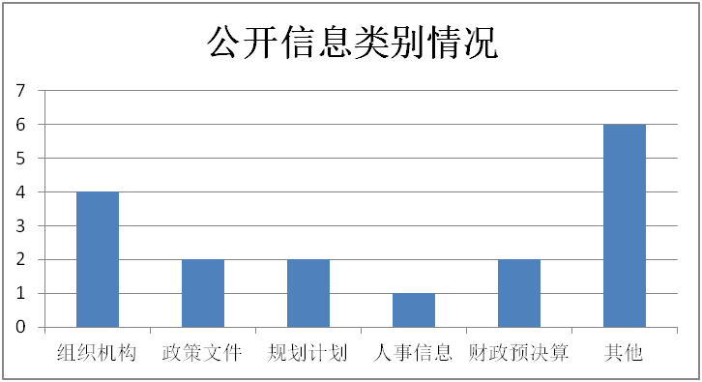

**（三）加强管理，完善平台建设。强化网站平台的日常监管，不定期开展检查，及时做好数据更新完善。按照“谁发布、谁负责”的原则，做好对公开内容、公开时机、公开方式的研判。对拟公开的信息在发布前进行层级审核，切实做好网站信息安全监测及风险防控工作，确保信息发布的安全，通过严把政治关、法律关、政策关、保密关、文字关，杜绝失密、泄密、文字疏漏、表述错误等事件发生。**

**二、主动公开政府信息情况**

|  |  |  |  |  |
| --- | --- | --- | --- | --- |
| 第二十条第（一）项 | | | | |
| 信息内容 | 本年新 制作数量 | 本年新 公开数量 | | 对外公开总数量 |
| 规章 | 0 | 0 | | 0 |
| 规范性文件 | 0 | 0 | | 0 |
| 第二十条第（五）项 | | | | |
| 信息内容 | 上一年项目数量 | 本年增/减 | | 处理决定数量 |
| 行政许可 | 0 | | 0 | 0 |
| 其他对外管理服务事项 | 0 | | 0 | 0 |
| 第二十条第（六）项 | | | | |
| 信息内容 | 上一年项目数量 | 本年增/减 | | 处理决定数量 |
| 行政处罚 | 0 | | 0 | 0 |
| 行政强制 | 0 | | 0 | 0 |
| 第二十条第（八）项 | | | | |
| 信息内容 | 上一年项目数量 | | 本年增/减 | |
| 行政事业性收费 | 0 | | 0 | |
| 第二十条第（九）项 | | | | |
| 信息内容 | 采购项目数量 | | 采购总金额 | |
| 政府集中采购 | 0 | | 0 | |

**三、收到和处理政府信息公开申请情况**

|  |  |  |  |  |  |  |  |  |  |
| --- | --- | --- | --- | --- | --- | --- | --- | --- | --- |
| （本列数据的勾稽关系为：第一项加第二项之和，等于第三项加第四项之和） | | | 申请人情况 | | | | | | |
| 自然人 | 法人或其他组织 | | | | | 总计 |
| 商业企业 | 科研机构 | 社会公益组织 | 法律服务机构 | 其他 |
| 一、本年新收政府信息公开申请数量 | | | 0 | 0 | 0 | 0 | 0 | 0 | 0 |
| 二、上年结转政府信息公开申请数量 | | | 0 | 0 | 0 | 0 | 0 | 0 | 0 |
| 三、本年度办理结果 | （一）予以公开 | | 0 | 0 | 0 | 0 | 0 | 0 | 0 |
| （二）部分公开（区分处理的，只计这一情形，不计其他情形） | | 0 | 0 | 0 | 0 | 0 | 0 | 0 |
| （三）不予公开 | 1.属于国家秘密 | 0 | 0 | 0 | 0 | 0 | 0 | 0 |
| 2.其他法律行政法规禁止公开 | 0 | 0 | 0 | 0 | 0 | 0 | 0 |
| 3.危及“三安全一稳定” | 0 | 0 | 0 | 0 | 0 | 0 | 0 |
| 4.保护第三方合法权益 | 0 | 0 | 0 | 0 | 0 | 0 | 0 |
| 5.属于三类内部事务信息 | 0 | 0 | 0 | 0 | 0 | 0 | 0 |
| 6.属于四类过程性信息 | 0 | 0 | 0 | 0 | 0 | 0 | 0 |
| 7.属于行政执法案卷 | 0 | 0 | 0 | 0 | 0 | 0 | 0 |
| 8.属于行政查询事项 | 0 | 0 | 0 | 0 | 0 | 0 | 0 |
| （四）无法提供 | 1.本机关不掌握相关政府信息 | 0 | 0 | 0 | 0 | 0 | 0 | 0 |
| 2.没有现成信息需要另行制作 | 0 | 0 | 0 | 0 | 0 | 0 | 0 |
| 3.补正后申请内容仍不明确 | 0 | 0 | 0 | 0 | 0 | 0 | 0 |
| （五）不予处理 | 1.信访举报投诉类申请 | 0 | 0 | 0 | 0 | 0 | 0 | 0 |
| 2.重复申请 | 0 | 0 | 0 | 0 | 0 | 0 | 0 |
| 3.要求提供公开出版物 | 0 | 0 | 0 | 0 | 0 | 0 | 0 |
| 4.无正当理由大量反复申请 | 0 | 0 | 0 | 0 | 0 | 0 | 0 |
| 5.要求行政机关确认或重新出具已获取信息 | 0 | 0 | 0 | 0 | 0 | 0 | 0 |
| （六）其他处理 | | 0 | 0 | 0 | 0 | 0 | 0 | 0 |
| （七）总计 | | 0 | 0 | 0 | 0 | 0 | 0 | 0 |
| 四、结转下年度继续办理 | | | 0 | 0 | 0 | 0 | 0 | 0 | 0 |

**四、政府信息公开行政复议、行政诉讼情况**

|  |  |  |  |  |  |  |  |  |  |  |  |  |  |  |
| --- | --- | --- | --- | --- | --- | --- | --- | --- | --- | --- | --- | --- | --- | --- |
| 行政复议 | | | | | 行政诉讼 | | | | | | | | | |
| 结果维持 | 结果纠正 | 其他结果 | 尚未审结 | 总计 | 未经复议直接起诉 | | | | | 复议后起诉 | | | | |
| 结果维持 | 结果纠正 | 其他结果 | 尚未审结 | 总计 | 结果维持 | 结果纠正 | 其他结果 | 尚未审结 | 总计 |
| 0 | 0 | 0 | 0 | 0 | 0 | 0 | 0 | 0 | 0 | 0 | 0 | 0 | 0 | 0 |

**五、存在的主要问题和改进措施**

**市联社在信息公开工作和深化政务公开内容、渠道等方面取得了一定的成绩，各项工作都有新的进展，但政务公开工作机制有待进一步提高，公开内容需要进一步深化。2020年，市联社将积极落实政务公开相关部署，在加快业务发展的同时，进一步夯实基础，完善政府信息公开工作机制，进一步深化公开内容，加强政府公开信息梳理，进一步规范信息公开程序，提高社务公开工作效率，满足社会需求。**

**六、其他需要报告的事项**

**无**